2014年lO月高等教育自学考试
数理统计试卷
(课程代码03049)
一、单项选择题(本大题共8小题,每小题3分，共24分)
的相应代码涂黑。未涂、错涂或多涂均无分o
1．设A、
B.C是三个事件，则A,[本科目答案页面导航：http://zk.ikaoti.cn/zikao.htm]
B.C都不发生的事件可表示为
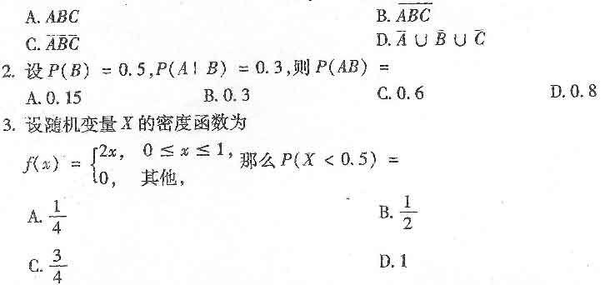4．每张奖券中末奖的概率为0．1，某人购买了20张号码杂乱的奖拳，设中末奖的张数为X，则X服从的分布为
A.正态
B.Poisson分布
C.几何分布
D.二项分布
5．设X为一随机变量，若V(10X)=10，则v(x)=
A.100
B.10
C.1
D.0．1、
6．已知E(X)=－1，V(X)=3，则[本科目答案页面导航：http://zk.ikaoti.cn/zikao.htm]
A.6
B.9
C.30
D.36
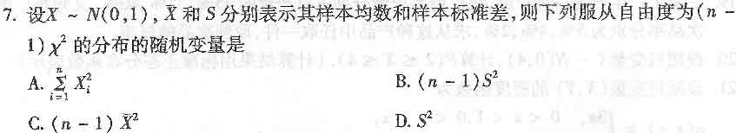8．进行假设检验时，在样本量一定的条件下，犯第一类错误的概率减小，犯第二类错误的
概率就会
A.减小
B.增大
C.不变
D.不确定
二、填空题(本大题共l0小题，每小题2分，共20分)
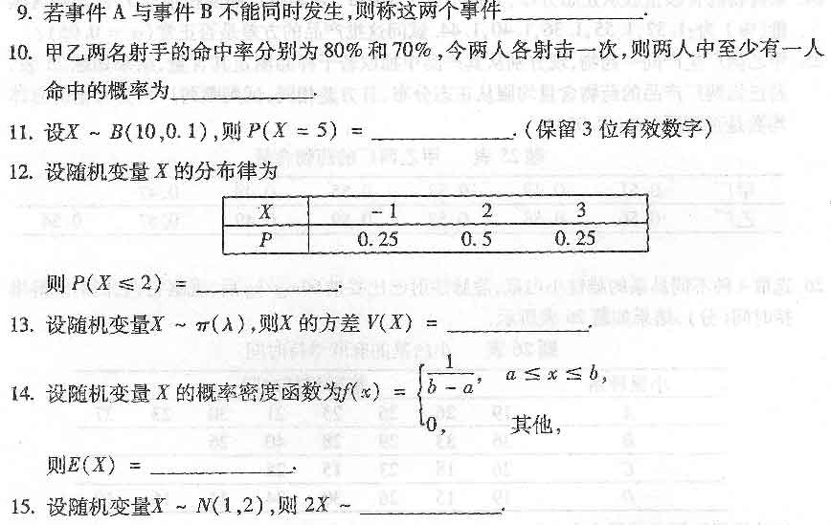[[微信公众号：ikaoti]
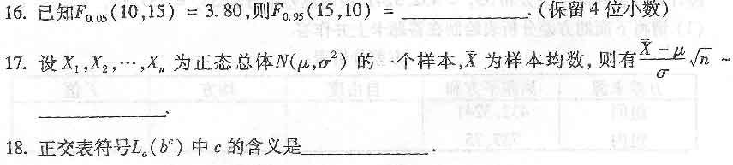
三、计算题(本大题共3小题，每小题6分，共l8分)
19.三家工厂生产同一种产品，每厂商品产量分别占总产量的25％，35％，40％．又知每厂的次品率分别为5％，4％，2％，求从这种产品中任取一件，取到次品的概率．
20．设随机变量X～N(0，4)，计算P(2≤X≤4)．(计算结果用标准正态分布函数表示)
21.设随机变量(X.Y)的密度函数为
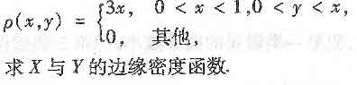
四、简答题(本大题共2小题，每小题4分，共8分)
22．什么是简单随机抽样，它有什么特点?
23．简述方差分析的基本思想．
五、检验题(本大题共3小题，每小题l0分，共30分)
24．某药物的含碳量服从正态分布，方差不超过0．0482．从某批产品随机抽取5件，测得含碳量(％)为：l．32，1．55，1．36，1．40，1.44．试问这批产品的方差是否正常(α=0．05)?
25．甲乙两厂生产同一药物，现分别从其产品中抽取若干样品测定其含量，结果如题25表，
若已知两厂产晶的药物含量均服从正态分布，且方差相同，试判断两厂药物含量的总体
均数是否相同(α=0．05)?
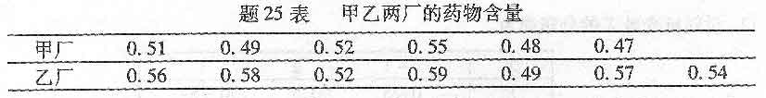
26．选取4种不同品系的雌,1生tb白鼠，静脉注射巴比妥钠60m9／k9后，观察它，它们的麻醉维持时间(分)，结果如题26表所示，
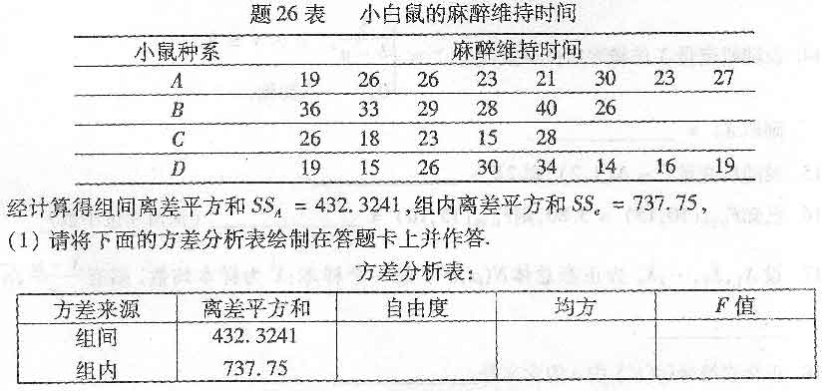
(2)判断这四种不同品系的雌性小白鼠麻醉维持时间有无显著差别，并说明判断的依据
(α=0．05)．
